Nyugdíjas Klubunk ismét szeretettel ajánlja azoknak, akik tehetik, hogy megnézzék a Michelangalo és a 16. századi itáliai rajzművészet kiállítást!

Magyarországon első alkalommal vált láthatóvá Michelangelo 16. századi rajzművészetének tárlata. A kiállítás a reneszánsz mester és kortársai 80 művét mutatja be. Az elsősorban szobrászként, de festőként, építészként is egyedülálló életművet maga után hagyó művész munkáiban fontos szerepet játszott a rajzművészet. Virtuóz módon használta a különféle rajztechnikákban rejlő eltérő kifejezésbeli lehetőségeket.
A világ legrangosabb gyűjteményeiből: a londoni British Museumból, a firenzei Uffiziből és a Casa Buonarrotiból, a párizsi Louvre-ból, a bécsi Albertinából és a haarlemi Teylers Museumból kölcsönzött alaktanulmánya érkezett ide.
A rendkívül felkészült, az egész évszázadot és kultúrát magával ragadóan bemutató Tárlatvezetőnktől megtudtuk, hogy a budapesti kiállításon látható rajzok egy részét nemrégiben fedezték fel egy külföldi magángyűjteményben s a tizenéves Michelangelo legkorábbi ismert rajzaként azonosították.
„Michelangelo alighanem azért jött a világra, mert Isten példát akart mutatni általa a művészeknek” mondta róla barátja, Giorgio Vasari. Hiszen emberfeletti teljesítményekre volt képes, hosszú pályája során művészek generációira volt hatással. Hírnevét megalapozó legendás művei: a Szent Péter-bazilika Pietàjá, a Sixtus-kápolna mennyezetképei és az Utolsó ítélet melyek Firenzében és Rómában tanulmányozhatók, de a kiállításon bemutatták az ezekhez szánt rajzokat is.
Mivel időszaki kiállítás volt, nem készíthettünk fényképet csak azt tudom mellékelni, amit a Szépművészeti Múzeum ismertetőjén is láthattunk.
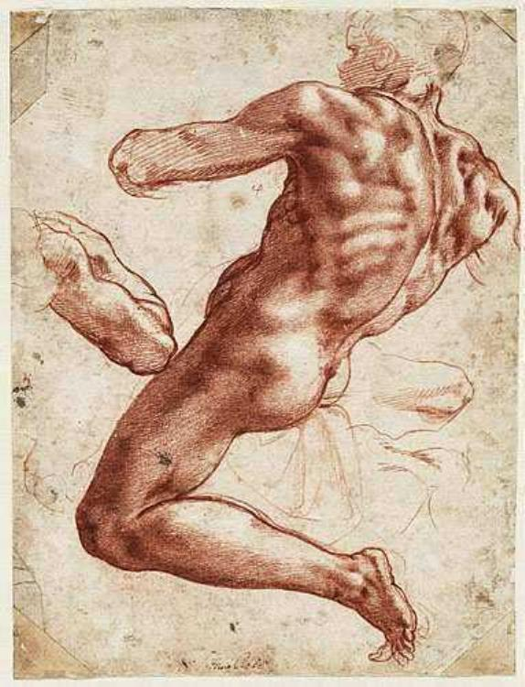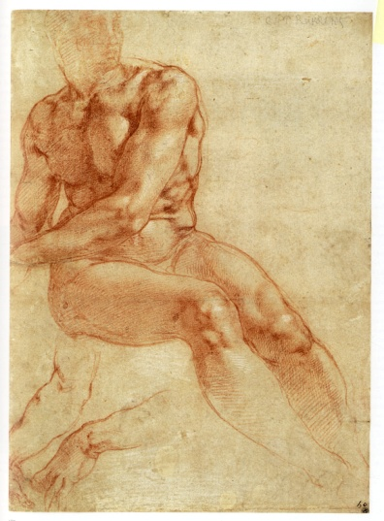
A beszámolót összeállította: Pálffy Beáta

